Tuần 1
Tên bài học:
CHỦ ĐỀ 1: TỰ NHIÊN VÀ CÔNG NGHỆ
Bài 01: TỰ NHIÊN VÀ CÔNG NGHỆ (Tiết 1)

Tiết: 1
Thời gian thực hiện: Thứ năm, ngày 07/09/2023
I. YÊU CẦU CẦN ĐẠT:
1. Kiến thức, kỹ năng.
- Phân biệt được đối tượng tự nhiên và sản phẩm công nghệ.
- Nêu được tác dụng một số sản phẩm công nghệ trong gia đình.
- Phát triển năng lực công nghệ: Nêu được vai trò của các sản phẩm công nghệ trong đời sống gia đình.
2. Năng lực.
- Năng lực tự chủ, tự học: Có biểu hiện chú ý học tập, tự giác tìm hiểu thông tin từ những ngữ liệu cho sẵn trong bài học.
- Năng lực giải quyết vấn đề và sáng tạo: Biết xác định và làm rõ thông tin từ những ngữ liệu cho sẵn trong bài học. Biết thu thập thông tin từ tình huống.
- Năng lực giao tiếp và hợp tác: Có biểu hiện tích cực, sôi nổi và nhiệt tình trong hoạt động nhóm. Có khả năng trình bày, thuyết trình… trong các hoạt động học tập.
3. Phẩm chất.
- Phẩm chất chăm chỉ: Có tinh thần chăm chỉ học tập, luôn tự giác tìm hiểu bài.
- Phẩm chất trách nhiệm: Có ý thức bảo quản, giữ gìn sản phẩm công nghệ trong gia đình.
II. ĐỒ DÙNG DẠY HỌC
- Kế hoạch bài dạy, bài giảng Power point.
- SGK và các thiết bị, học liệu phụ vụ cho tiết dạy.

III. HOẠT ĐỘNG DẠY HỌC CHỦ YẾU
Thời lượng | Hoạt động của giáo viên | Hoạt động của học sinh
1. Khởi động:
- Mục tiêu:
+ Tạo không khí vui vẻ, khấn khởi trước giờ học.
+ Bước đầu giúp học sinh có cảm nhận khác nhau giữa đối tượng tự nhiên và sản phẩm công nghệ.
- Cách tiến hành:
5’ | - GV mở bài hát “Em yêu thiên nhiên” để khởi động bài học.  + GV nêu câu hỏi: Trong bài hát bạn nhỏ yêu những gì?  + Vậy thiên nhiên có những gì mà bạn nhỏ yêu nhỉ?  - GV Nhận xét, tuyên dương.  - GV dẫn dắt vào bài mới | - HS lắng nghe bài hát.  + Trả lời: Trong bài hát bạn nhỏ yêu thiên nhiên, yêu mẹ cha, yêu Bác Hồ..  + HS trả lời theo hiểu biết của mình.  - HS lắng nghe.
2. Khám phá:
- Mục tiêu: Phân biệt được đối tượng tự nhiên và sản phẩm công nghệ.
- Cách tiến hành:
8’ | Hoạt động 1. Tìm hiểu về thiên nhiên và sản phẩm công nghệ. (làm việc cá nhân)  - GV chia sẻ các bức tranh và nêu câu hỏi. Sau đó mời học sinh quan sát và trình bày kết quả.  + Em hãy quan sát và gọi tên những đối tượng có trong hình 1.  + Trong những đối tượng đó, đối tượng nào do con người làm ra, đối tượng nào không phải do con người làm ra?  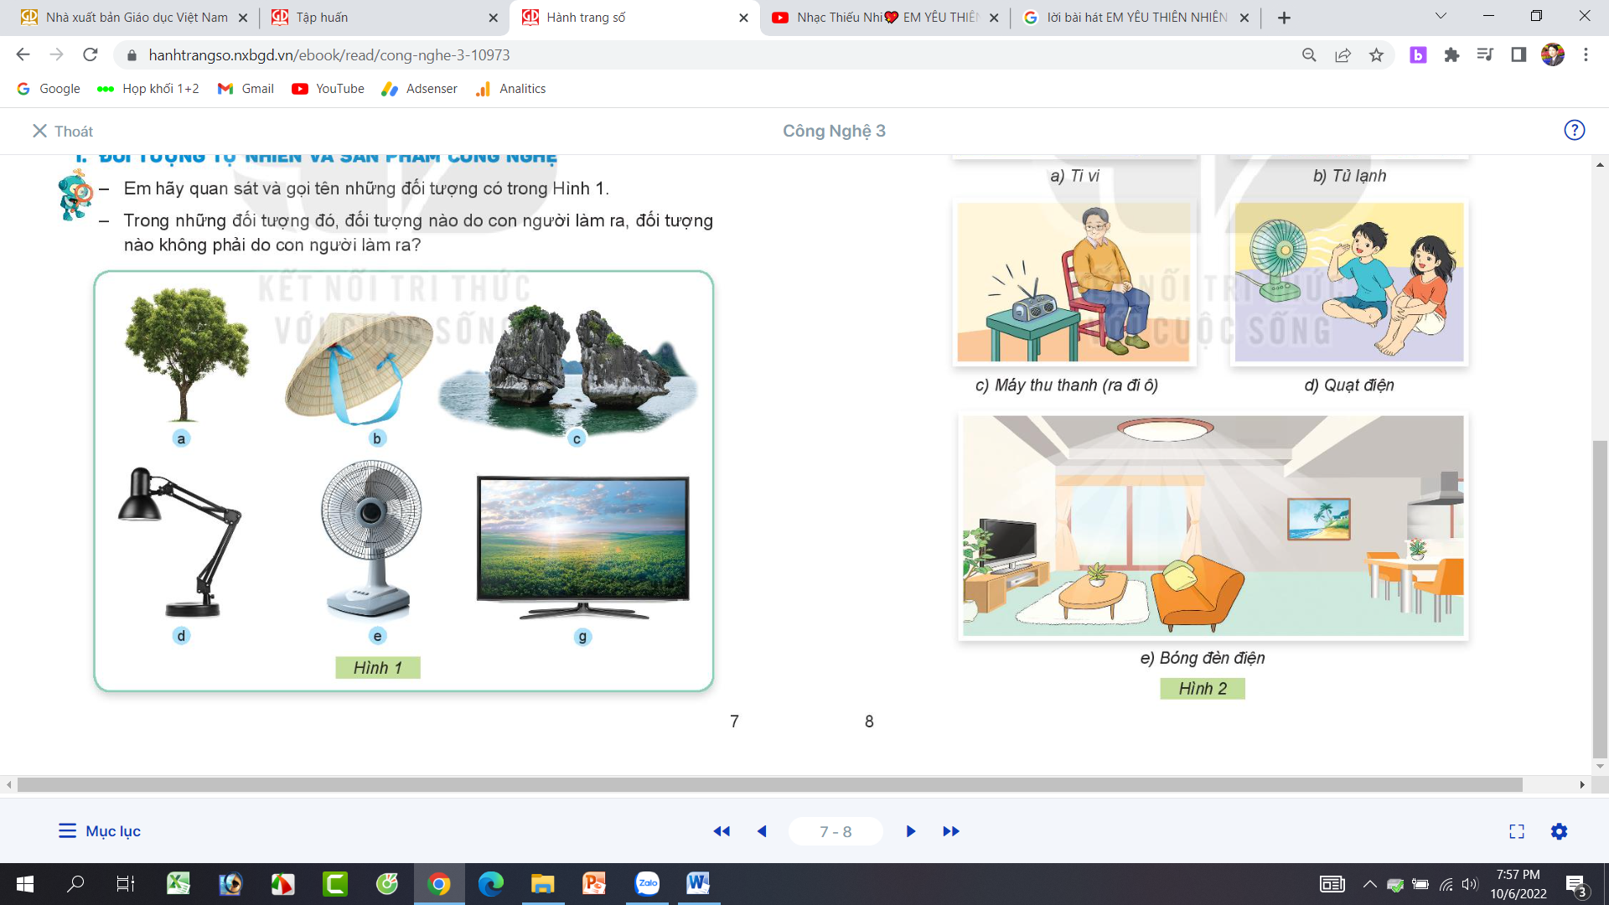  - GV mời các HS khác nhận xét.  - GV nhận xét chung, tuyên dương.  - GV chốt HĐ1 và mời HS đọc lại.  Sản phẩm công nghệ là sản phẩm do con người tạo ra để phục vụ cuộc sống. Đối tượng tự nhiên không phải do con người tạo ra mà có sẵn trong tự nhiên như: động vật, thực vật, đất, nước,... | - Học sinh đọc yêu cầu bài và trình bày:  + a. cây xanh; b. nón lá; c. núi đá trên biển; d. đèn đọc sách; e. quạt; g. Tivi.  + Những đối tượng do con người làm ra: b. nón lá; d. đèn đọc sách; e. quạt; g. Tivi.  + Những đối tượng không phải do con người làm ra: a. cây xanh; c. núi đá trên biển;  - HS nhận xét ý kiến của bạn.  - Lắng nghe rút kinh nghiệm.  - 1 HS nêu lại nội dung HĐ1
8’ | Hoạt động 2. Tác dụng của một số sản phẩm công nghệ trong gia đình. (làm việc nhóm 2)  - GV chia sẻ một số bức tranh và nêu câu hỏi. Sau đó mời các nhóm tiến hành thảo luận và trình bày kết quả.  + Quan sát tranh, dựa vào các từ gợi ý: giải trí, làm mát, chiếu sáng, bảo quản thực phẩm Em hãy nêu tác dụng của các sản phẩm công nghệ có tên trong hình.  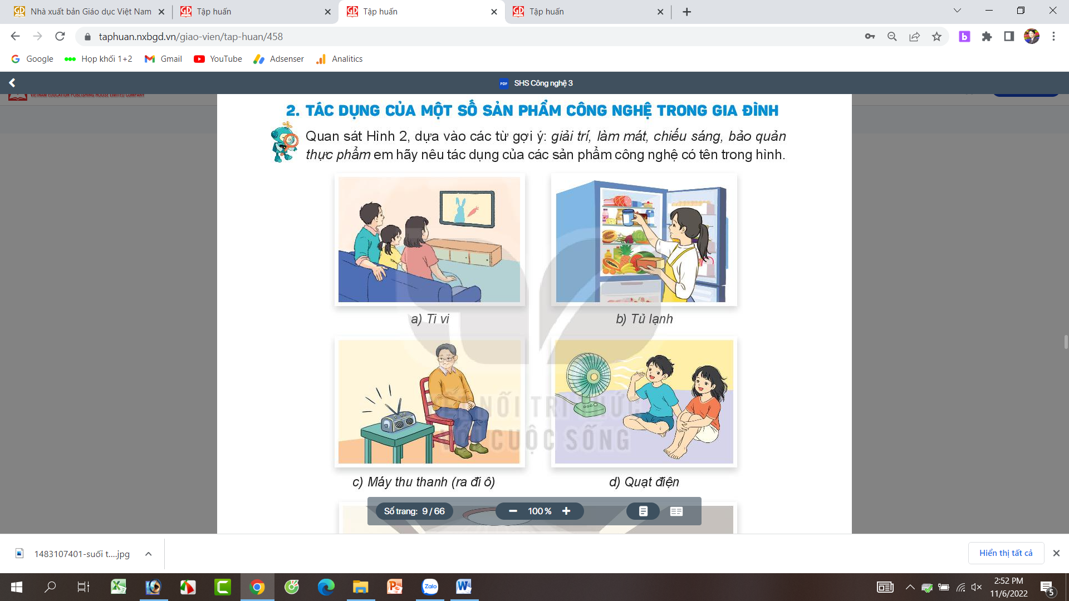  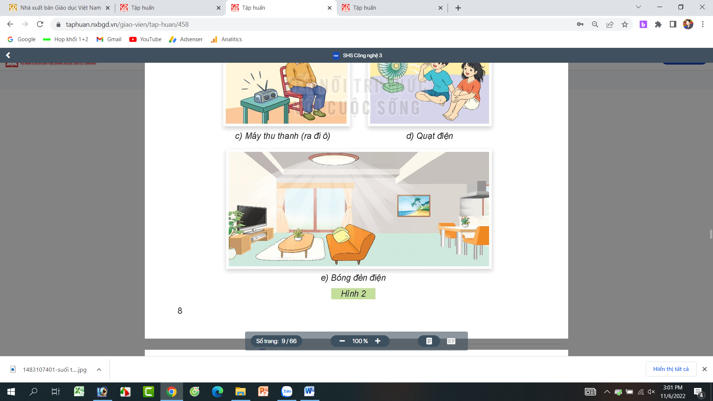  - GV mời các nhóm khác nhận xét.  - GV nhận xét chung, tuyên dương.  - GV chốt nội dung HĐ2 và mời HS đọc lại:  Các sản phẩm công nghệ có vai trò rất quan trọng trong đời sống của chúng ta. Càng ngày những sản phẩm công nghệ càng hiện đại giúp cho con người có cuộc sống tốt đẹp hơn. | - Học sinh chia nhóm 2, đọc yêu cầu bài và tiến hành thảo luận.  - Đại diện các nhóm trình bày:  + Tivi, máy thu thanh: có tác dụng giải trí.  + Quạt điện: có tác dụng làm mát.  + Tủ lạnh: có tác dụng bảo quản thực phẩm.  Bóng đèn điện: có tác dụng chiếu sáng.  .  - Đại diện các nhóm nhận xét.  - Lắng nghe rút kinh nghiệm.  - 1 HS nêu lại nội dung HĐ2
3. Luyện tập:
- Mục tiêu:
+ Xác định và nêu được một số sản phẩm công nghệ và đối tượng tự nhiên.
- Cách tiến hành:
5’  4’ | Hoạt động 3. Thực hành quan sát và nêu một số sản phẩm công nghệ và đối tượng tự nhiên. (Làm việc nhóm 2)  - GV mời các nhóm quan sát trong lớp học, ngoài sân trường và nêu một số sản phẩm công nghệ và đối tượng tự nhiên.  - Mời đại diện các nhóm trình bày  - GV mời các nhóm khác nhận xét.  - GV nhận xét chung, tuyên dương.  Hoạt động 4. Thực hành quan sát và nêu một số sản phẩm công nghệ và đối tượng tự nhiên. (Làm việc nhóm 4)  - GV yêu cầu các nhóm thảo luận và kể tên các sản phẩm công nghệ mà em biết có tác dụng như mô tả dưới đây:  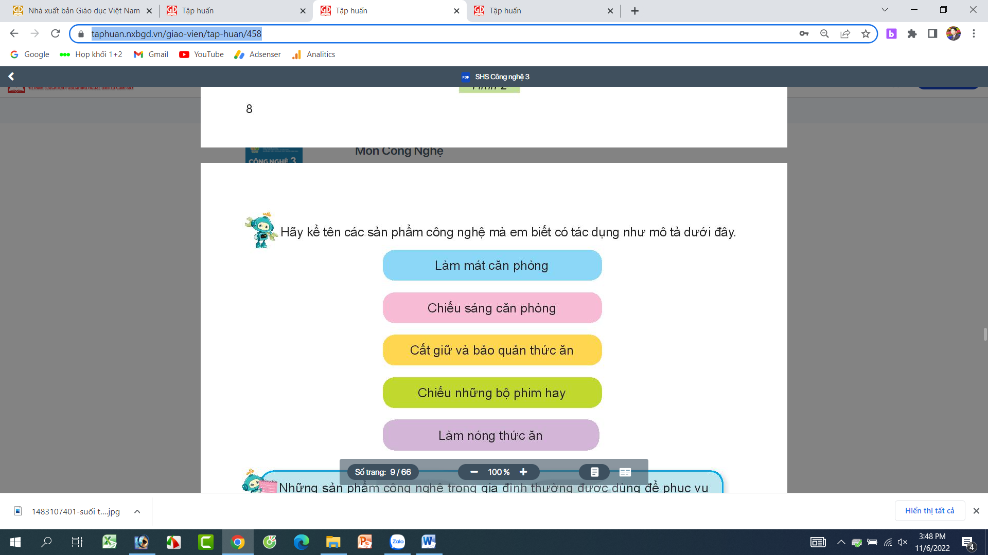  - GV mời các nhóm khác nhận xét.  - GV nhận xét chung, tuyên dương. | - Học sinh chia nhóm 2, đọc yêu cầu bài và tiến hành thảo luận.  - Đại diện các nhóm trình bày những sản phẩm công nghệ và đối tượng tự nhiên mà nhóm vừa quan sát được.  - Các nhóm nhận xét.  - Lắng nghe, rút kinh nghiệm.  - Học sinh chia nhóm 4, đọc yêu cầu bài và tiến hành thảo luận.  - Đại diện các nhóm trình bày  + Làm mát căn phòng: quạt, máy điều hoà,...  + Chiếu sáng căn phòng: Bóng đèn điện,...  + Cất giữ bảo quản thức ăn: tủ lạnh,...  + Chiếu những bộ phim hay: Tivi,...  + Làm nóng thức ăn: bếp điện, bếp ga,...  - Các nhóm nhận xét.  - Lắng nghe, rút kinh nghiệm.
4. Vận dụng.
- Mục tiêu:
+ Củng cố những kiến thức đã học trong tiết học để học sinh khắc sâu nội dung.
+ Vận dụng kiến thức đã học vào thực tiễn.
+ Tạo không khí vui vẻ, hào hứng, lưu luyến sau khi học sinh bài học.
- Cách tiến hành:
5’ | - GV tổ chức trò chơi “Ai nhanh-Ai đúng”.  - Chia lớp thành 2 đội (hoặc 4 đội chơi, tuỳ vào thực tế), viết những sản phẩm công nghệ mà em biết.  - Cách chơi:  + Thời gian: 2-4 phút  + Mỗi đội xếp thành 1 hàng, chơi nối tiếp.  + Khi có hiệu lệnh của GV các đội lên viết tên những sản phẩm công nghệ mà em biết.  + Hết thời gian, đội nào viết được nhiều sản phẩm, đội đó thắng.  - GV đánh giá, nhận xét trò chơi.  - Nhận xét sau tiết dạy, dặn dò về nhà. | - Lớp chia thành các đội theo yêu cầu GV.  - HS lắng nghe luật chơi.  - Học sinh tham gia chơi:  - HS lắng nghe, rút kinh nghiệm

IV. ĐIỀU CHỈNH SAU BÀI DẠY:
.......................................................................................................................................
.......................................................................................................................................
.......................................................................................................................................

Tuần 2
Tên bài học:
CHỦ ĐỀ 1: TỰ NHIÊN VÀ CÔNG NGHỆ
Bài 1: TỰ NHIÊN VÀ CÔNG NGHỆ (Tiết 2)

Tiết: 2
Thời gian thực hiện: Thứ năm ngày 14/09/2023
I. YÊU CẦU CẦN ĐẠT:
1. Kiến thức, kỹ năng.
- Biết bảo quản, giữ gìn sản phẩm công nghệ trong gia đình.
2. Năng lực .
- Năng lực tự chủ, tự học: Có biểu hiện chú ý học tập, tự giác tìm hiểu thông tin từ những ngữ liệu cho sẵn trong bài học.
- Năng lực giải quyết vấn đề và sáng tạo: Biết xác định các sản phẩm công nghệ trong gia đình và bảo quản các sản phẩm đó.
- Năng lực giao tiếp và hợp tác: Có biểu hiện tích cực, sôi nổi và nhiệt tình trong hoạt động nhóm. Có khả năng trình bày, thuyết trình… trong các hoạt động học tập.
3. Phẩm chất.
- Phẩm chất chăm chỉ: Có tinh thần chăm chỉ học tập, luôn tự giác tìm hiểu bài.
- Phẩm chất trách nhiệm: Có ý thức bảo quản, giữ gìn sản phẩm công nghệ trong gia đình.
II. ĐỒ DÙNG DẠY HỌC
- Kế hoạch bài dạy, bài giảng Power point.
- SGK và các thiết bị, học liệu phụ vụ cho tiết dạy.

III. HOẠT ĐỘNG DẠY HỌC
Thời gian | Hoạt động của giáo viên | Hoạt động của học sinh
1. Khởi động:
- Mục tiêu:
+ Tạo không khí vui vẻ, khấn khởi trước giờ học.
+ Nêu được vai trò của một số sản phẩm công nghệ.
- Cách tiến hành:
5’ | - GV tổ chức trò chơi “Hái quả Miền tây” để khởi động bài học.  - HS tham gia chơi bằng cách bấm vào loại quả em thích và trả lời các câu hỏi:  + Câu 1: Nêu tên sản phẩm công nghệ có tác dụng làm tóc nhanh khô.  + Câu 2: Nêu tên sản phẩm công nghệ có tác dụng làm nóng thức ăn.  + Câu 3: Nêu tên sảm phẩm công nghệ có tác dụng làm phẳng quần áo.  + Câu 4: Nêu tên sảm phẩm công nghệ có tác dụng giúp mọi người liên lạc với nhau.  - GV Nhận xét, tuyên dương.  - GV dẫn dắt vào bài mới | - HS tham gia chơi khởi động  + Trả lời: Máy sấy tóc.  + Trả lời: bếp từ  + Trả lời: Bàn ủi (bàn là)  + Điện thoại  - HS lắng nghe.
2. Khám phá:
- Mục tiêu: Biết bảo quản, giữ gìn sản phẩm công nghệ trong gia đình.
- Cách tiến hành:
18’ | Hoạt động 1. Giữ gìn sản phẩm công nghệ trong gia đình. (làm việc nhóm 2)  - GV chia sẻ các bức tranh và nêu câu hỏi. Sau đó mời các nhóm thảo luận và trình bày kết quả.  + Em cùng bạn thảo luận về ành động của các bạn nhỏ trong hình 3 và 4. Hành động nào có thể làm hỏng đồ vật trong nhà?  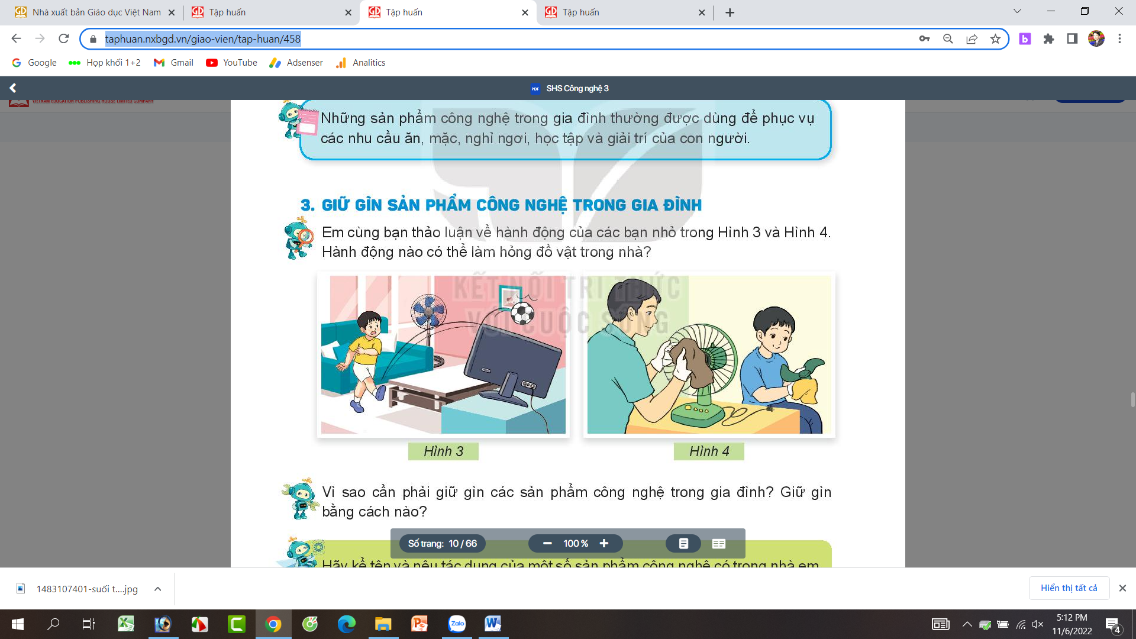  - GV mời các nhóm khác nhận xét.  - GV nhận xét chung, tuyên dương.  - GV nêu câu hỏi mở rộng: Vì sao phải giữ gìn các sản phẩm công nghệ trong gia đình?  - Giữ gìn bằng cách nào?  - GV nhận xét, tuyên dương, bổ sung.  - GV chốt HĐ1 và mời HS đọc lại.  Các sản phẩm công nghệ có trong gia đình là do công sức của mọi người trong nhà mua sắm để giúp mọi người trong công việc và sinh hoạt gia đình. Vì vậy cần có ý thức giữ gìn, bảo quản các sản phẩm đó. | - Học sinh chia nhóm 2, thảo luận và trình bày:  + Hình 3: bạn nam đá bóng trong nhà. Hành động này không đúng vì có thể làm hỏng các sản phẩm công nghệ trong nhà.  + Hình 4: Bạn nam cùng với bố lau chùi quạt điện. Đây là hành động đúng vì sẽ giúp bảo quản các sản phẩm công nghệ bền hơn.  - Các nhóm nhận xét.  - Lắng nghe rút kinh nghiệm.  - HS trả lời cá nhân: Cần phải giữ gìn các sản phẩm công nghệ trong gia đình để sử dụng bêng hơn, lâu hơn.  - Giữ gìn bằng cách: không làm đổ, rơi,..Biết lau chùi, bảo quản các sản phẩm đó.  - HS lắng nghe, rút kinh nghiệm.  - 1 HS nêu lại nội dung HĐ1
3. Luyện tập:
- Mục tiêu:
+ Thực hành được việc bảo quản một số sản phẩm công nghệ.
- Cách tiến hành:
5’ | Hoạt động 2. Thực hành cách bảo quản, giữ gìn các sản phẩm công nghệ trong gia đình. (Làm việc cá nhân)  - GV mời học sinh làm việc cá nhân: Kể tên và nêu tác dụng một số sản phẩm công nghệ có trong gia đình em theo mẫu:  TT Tên sản phẩm Số lượng Tác dụng  ... .... .... ....  - GV Mời một số em trình bày  - GV mời học sinh khác nhận xét.  - GV nhận xét chung, tuyên dương. | - Học sinh làm vào bảng thống kê theo yêu cầu.  - Một số HS trình bày trước lớp.  - HS nhận xét nhận xét bạn.  - Lắng nghe, rút kinh nghiệm.
4. Vận dụng.
- Mục tiêu:
+ Củng cố những kiến thức đã học trong tiết học để học sinh khắc sâu nội dung.
+ Vận dụng kiến thức đã học vào thực tiễn.
+ Tạo không khí vui vẻ, hào hứng, lưu luyến sau khi học sinh bài học.
- Cách tiến hành:
7’ | - GV chuẩn bị trước một số sản phẩm công nghệ như: đồng hồ báo thức, quạt, điện thoại,...  - GV tổ chức sinh hoạt nhóm 4, nêu yêu cầu:  + Mỗi tổ lên bảo quản 1 sản phẩm công nghệ theo hướng dẫn của giáo viên.  - GV mời các tổ nhận xét lẫn nhau về cách làm.  - GV nhận xét chung, tuyên dương.  - Nhận xét sau tiết dạy, dặn dò về nhà. | - Lớp chia thành các nhóm và cùng nhau bảo quản các sản phẩm bằng cách lau, chùo sản phẩm,....  - Các nhóm nhận xét.  - HS lắng nghe, rút kinh nghiệm

IV. ĐIỀU CHỈNH SAU BÀI DẠY:
.......................................................................................................................................
.......................................................................................................................................
.......................................................................................................................................

